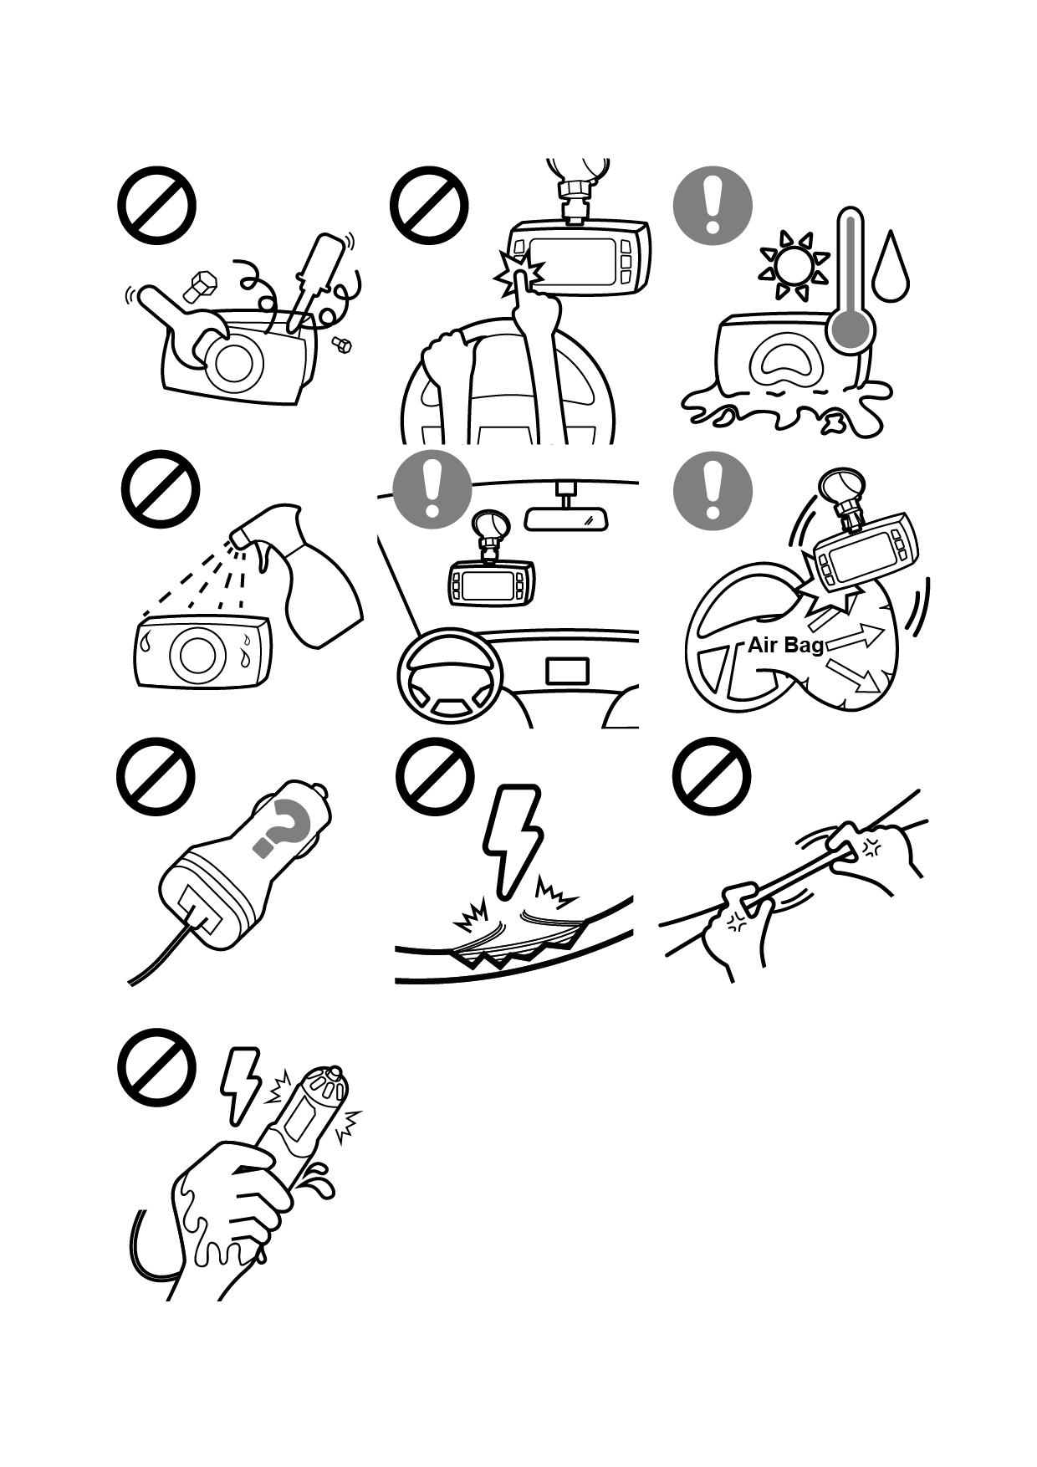

# OBSAH

**Obsah 1**

**Vlastnosti produktu 2**

**Bezpečnostní opatření 5**

**Obsah balení 6**

**Volitelné příslušenství 7**

**Ovládání kamery 8**

**Před zahájením 13**

**Instalace autokamery 16**

**Základní obsluha autokamery 18**

**Režimy autokamery 19**

**Nastavení autokamery 21**

**Systémová nastavení 25**

**Přehrávání na DOD přehrávači 26**

**Přenos souborů 28**

**Video výstup 28**

**Aktualizace firmwaru 29**

**LS475W Specifikace 30**

**LS475W+ Specifikace 30**

# Vlastnosti produktu

|  |  |
| --- | --- |
| C:\Users\mimi\Desktop\說明書特點ICON.png | **Nový senzor SONY STARVIS - ISO citlivost až do ISO 12800**  Nabízí nový senzor SONY STARVIS CMOS se zlepšenou citlivostí nejen při normálním osvětlení, ale i při slabém osvětlení a při blízkém infračerveném světle. |
| **C:\Documents and Settings\sophie\桌面\說明書特點ICON-01.jpg** | **Integrovaný 10 Hz GPS procesor**  Integrovaný procesor GPS s rychlostí 10 Hz aktualizuje údaje GPS 10 krát za sekundu a přesně zaznamenává vaši rychlost a polohu. Datum  a čas se automaticky synchronizují s atomovými hodinami. |
| **C:\Users\mimi\Desktop\wdr-01.jpg** | **Pokročilá technologie WDR - skvělé záběry v jakémkoliv světle**  Technologie WDR, vyvážená expozice pro jakékoli podmínky. Vytváří jasnější záběry v noci a zabraňuje přeexponování, aby se vytvořil nejjasnější obraz. |
| **C:\Users\mimi\Desktop\說明書特點ICON.png** | **Radarová výstraha**  Upozorní, že se blížíte k místům se statickým radarem a místům  s častým měřením rychlosti v dostatečném časovém předstihu, aby  jste mohli bezpečně zpomalit. Zůstaňte tak mimo měřících pastí a vždy buďte pod kontrolou.  \* Momentálně podporované: USA, CA, UK, NE, PL, NL, BE, AU.  \* Upozorňovač radarových kamer slouží pouze pro poskytnutí informace  o lokalitě umístění měřičů rychlosti, tedy nepůsobí jako aktivní radarový detektor. |
| **C:\Users\mimi\Desktop\說明書特點ICON.png** | **Parkovací dohled**  Ujistěte se, že máte auto v bezpečí i tehdy, když jste zaparkovali a opustili auto. Autokamera zaznamenává video a uzamkne soubor, pokud se zjistí neobvyklý náraz nebo pohyb.  \* Vyžaduje se hardwarová souprava DOD DP4 |
| **C:\Users\mimi\Desktop\說明書特點ICON.png** | **Podpora 128 GB Micro SDXC paměťové karty**  Kompatibilita s paměťovou kartou 4X rychlejší ve srovnání  s předchůdci a podporuje až 128 GB s více než 18 hodinami nahrávání. |
| **C:\Users\mimi\Desktop\說明書特點ICON-01.jpg** | **DOD GPS přehrávač**  Přehrávač DOD GPS generuje videonahrávky s rozlišením 1080p  s rychlým zobrazením údajů o rychlosti a umístění v reálném čase. |
| **C:\Users\mimi\Desktop\說明書特點ICON.png** | **145 ° široký úhel pohledu**  Široký úhel, široký pohled bez zkreslení. Zbrusu nově vyvinutá optická čočka zachycuje obrazy s velmi širokým zorným polem, zahrnující  až 145 stupňů, bez zkreslení. |
| **C:\Users\mimi\Desktop\說明書特點ICON.png** | **F / 1,6 Velkokapacitní sklo objektivu -**  **Super Low-Light Performance**  Vybaven f/1.6 velkou clonou, zachycující lépe noční záběry než konvenční f/2.0 a zaznamenává jasně sofistikované detaily, jako  například poznávací značku a další. |
| E:\DOD\DOD產品\說明書特點ICON-01.jpg | **6G ostrý skleněný objektiv**  6-prvkový ostrý objektiv, vyrobený ze 6 vrstev skla, poskytuje ohromující čistý a nedeformovaný obraz. |
| **C:\Users\mimi\Desktop\未命名-5-01.jpg** | **Automatický spouštěč G-Sensor pro ochranu souborů**  Pokud dojde k nárazu nebo nouzové brzdě, zařízení automaticky uzamkne aktuální video soubory. Důležité soubory nebudou přepsány smyčkovým záznamem. |
| **E:\DOD\DOD產品\說明書特點ICON-01.jpg** | **Nahrávání smyček**  Když je úložný prostor plný, může automaticky přepsat nechráněné soubory. |
| **C:\Users\mimi\Desktop\未命名-5-01.jpg** | **Analýza cest**  Vypočítejte vzdálenost, čas a průměrnou rychlost vaší cesty z místa A do bodu B. Je to velmi ekonomický a praktický způsob, jak ušetřit čas  a spotřebu paliva. |
| **C:\Users\mimi\Desktop\說明書特點ICON.png** | **Kruhový polarizační filtr**  Nastavitelný filtr CPL potlačuje oslnění od čelního skla a spravuje odraz. Poskytuje jasné obrázky s vylepšenými kontrasty. |

# Bezpečnostní opatření

**Produkt**

* Nerozebírejte, neopravujte, neupravujte autokameru nebo příslušenství související

s napájením. Pro záruční servis kontaktujte technickou podporu společnosti DOD.

* Vyhněte se vystavení autokamery delší vlhkosti a/nebo teplu.
* Dlouhodobá expozice může zkrátit životnost výrobku.
* Nestříkejte vodu ani čisticí prostředky přímo do autokamery.
* Tekutiny mohou způsobit požár, elektrické šoky nebo poruchy.

Vyhněte se instalaci kamery, kde by to mohlo překážet při pohledu řidiče nebo vystřelenému airbagu.

**Adaptér do auta**

* Použijte jen DOD napájecí adaptér dodaný s vaší jednotkou.
* Jiné napájecí adaptéry mohou vytvářet bezpečnostní riziko nebo poškodit jednotku.
* Nepoužívejte poškozené napájecí adaptéry nebo šňůry. Pokud je poškozen, odpojte napájecí adaptér a obraťte se na technickou podporu společnosti DOD o pomoc.
* Netahejte, nevkládejte ani neohýbejte napájecí kabel příliš silou.
* Síťový kabel nepoužívejte a nepracujte s mokrýma rukama.
* V specifikovaných vozidlech může být napájení stále dodáváno do zařízení, i když je motor vypnutý. Může dojít k vybití baterie vozidla. Doplňková sada DOD DP4, vybavená nízkým odběrem je navržena tak, aby zabraňovala vybití baterie a vyhradila minimální napětí potřebné pro autokameru.

**Batérie**

* Zařízení uchovávejte mimo ohřívačů nebo jiných horkých předmětů.
* Autokameru uchovávejte při nižších teplotách, abyste snížili rychlost samovybíjení a zachovaly původní energii uloženou v baterii. Akumulátor se v přístroji přirozeně samovolně vybije, I když se se baterie používá nebo ne.
* Nabíjejte palubní autokameru na 5 minut pomocí dodávaného napájecího kabelu DOD, pokud se vám nepodaří zapnout autokameru.

**Obsah balení**

|  |  |
| --- | --- |
| **C:\Documents and Settings\sophie\桌面\無標題-1.wmf** |  |
| Autokamera | Uživatelská příručka |
|  |  |
| Držák | Adaptér do auta |
|  |  |
| CPL filtr  [LS475W+] |  |

*Poznámka: Dodávané příslušenství se může lišit podle regionu.*Volitelné příslušenství

|  |  |
| --- | --- |
| **C:\Users\mimi\Desktop\未命名-1-01.jpg** |  |
| DP4  *Souprava hardwarových propojení DP4 nabízí konstantní zdroj a zabraňuje vybití baterie s nízkou ochranou.* | DA2S  *DA2S odsavač přináší dlouhotrvající přilnavost k přísavkám.* |

# Ovládání kamery

**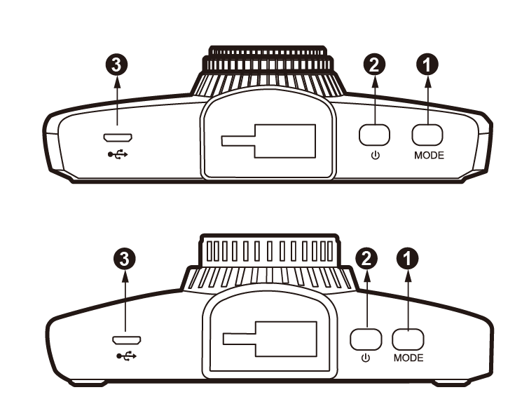**

LS475W

LS475W+

**Režim【】**

Když se nacházíte v pohotovostním režimu (nezaznamenává se): Stiskněte pro přepnutí mezi režimem nahrávání a přehrávání.

**Tlačítko napájení zapnuto/vypnuto【**C:\Users\JOHN\Desktop\LS460W_說明書(英文120mmx120mm出血5mm).eps**】**

Zapíná/vypíná zařízení

**Micro USB Port【】**

Pro použití s dodávaným napájecím adaptérem DOD do auta nebo datovým kabelem USB.

Ovládání kamery

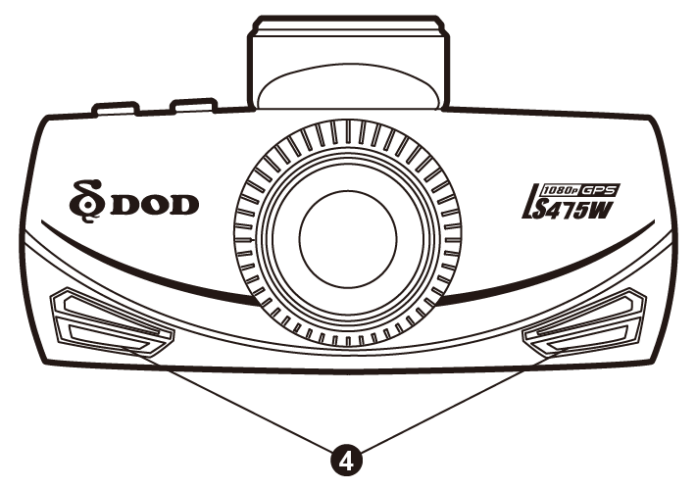

LS475W

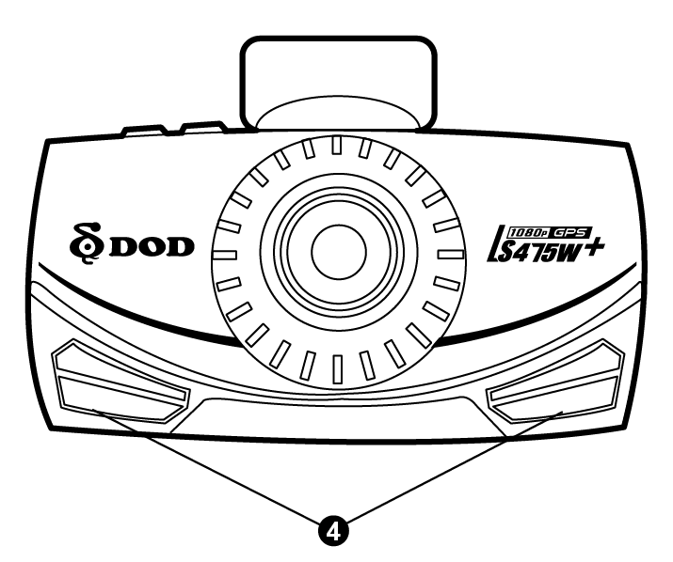

LS475W+

**Reproduktor**

Ovládání kamery

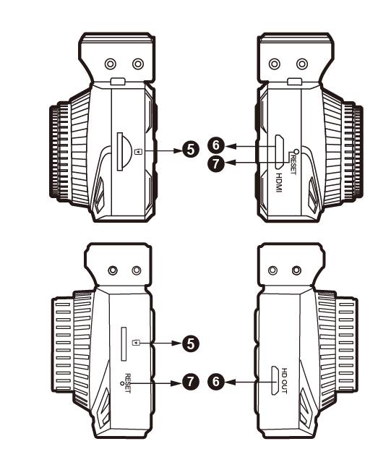

LS475W

LS475W+

**Micro SD Slot**

Vyžaduje kartu micro SDHC/SDXC třídy 10 alebo vyšší. Podporuje až 128 GB.

**HDMI Output Slot**

Výstupy živého zobrazení anebo nahraných souborů na externí zobrazení.

*\* Funkce nahrávání je vypnuta, dokud je připojen výstup HDMI.*

**Reset tlačítko**

Pomocí malého kolíku stiskněte tlačítko, aby se zařízení restartovalo.

Ovládání kamery

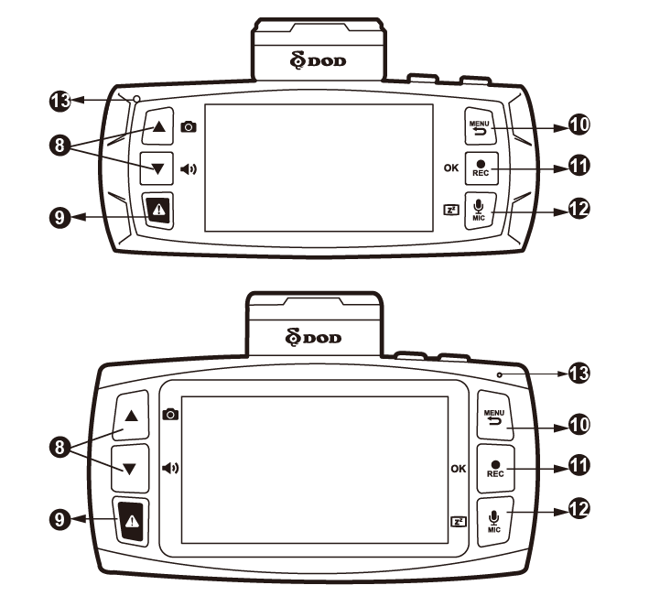

LS475W+

LS475W

**Šipky【▲/▼】**

Pohotovostní režim: Slouží k navigaci v nabídkách a výběr videí na přehrávání.

Režim nahrávání:

Stuskněte【▲】pro zachycení okamžitého záběru aktuálního záznamu

Stiskněte【▼】pro změnu hlasitosti upozornění/výstrahy.

**SOS Emergency File Lock - záloha souborů proti přepisu【**D:\Henrry\20150330-LS460W說明書\TX600W_按鈕_按鈕_警示.eps**】**

* Během nahrávání stiskněte toto tlačítko, abyste uzamkli aktuální záznamový soubor

a ochránili ho před přepisem.

* Ikona zámku【C:\Documents and Settings\sophie\桌面\未命名-1.wmf】zobrazena v levém dolním rohu označuje, že je současné nahrávání chráněno.

Ovládání kamery

**Menu/návrat【】**

Když autokamera nenahrává, stiskněte pro vstup do menu nebo pro návrat.

Stisknutím**【】**jednou vstoupíte do menu možností nahrávání.

Stisknutím**【】**dvakrát vstoupíte do systémových možností.

\* *Nahrávání se musí zastavit před přístupem k menu.*

**Potvrzení/nahrávání【 / 】**

Zastavení nebo spuštění nahrávání

Potvrzení možností v nabídce

**Mikrofon/Vypnutí displeje【/】**

Během režimu v pohotovosti/nahrávání.

Stisknutím**【】**tlačítka zapnete/vypnete nahrávání zvuku.

Stisknutím**【】**a podržením se LCD displej zapne/vypne. Stav displeje nemá vliv

na na průběžné nahrávání záznamu.

**Indikátor stavu provozu**

**Stále modrá** - jednotka je vypnuta a nabíjí se.

**Stále růžová** - jednotka je zapnuta a nabíjí, ale nezaznamenává

**Stále červená** - jednotka je zapnuta, ale není nabíjená a ani nenahrává.

**Blikající červená** - jednotka nahrává a baterie je plná.

**Bliká mezi modrou a růžovou** - jednotka zaznamenává a nabíjí.

**Bliká modrá** - porucha nabíjení.

# Před zahájením

**Nastavení autokamery**

Nastavte svou autokameru ve vozidle tak, abyste zajistili snadný přístup k elektrické energii.

**1. Začněte pomocí karty SD.**

Chcete-li použít kartu SD, tak nejprve zformátujte kartu micro SD v nabídce autokamery,

abyste před počátečním použitím zajistily správný formát. Paměťová karta musí být ve formátu FAT32, aby správně fungovala.

Slot karty je směrový a může se poškodit, v případě pokud je karta SD vložena nesprávně.

Chcete-li uložit zaznamenané videozáznamy stabilně, společnost DOD Tech doporučuje formátovat kartu SD každé dva týdny.

|  |  |  |  |  |  |  |  |  |  |  |  |  |  |
| --- | --- | --- | --- | --- | --- | --- | --- | --- | --- | --- | --- | --- | --- |
| C:\Documents and Settings\sophie\桌面\UK_traffic_sign_562.svg_.png | *Poznámka: Po formátovaní karty SD budou všechny vaše údaje smazány. Ujistěte se, že ste zálohovali důležité soubory.*  **Odhadovaná délka nahrávání videa vo formátu 1080p Full HD**     |  |  | | --- | --- | | Kapacita SD karty | Délka nahrávání | | 16GB | 110 minut (1,8 hodiny) | | 32GB | 200 minut (3,2 hodiny) | | 64GB | 380 minut (6,3 hodiny) | | 128GB | 780 minut (13 hodín) | | *\* Délka videozáznamu se může lišit v závislosti na podmínkách prostředí.* | | |

LS475W LS475W+

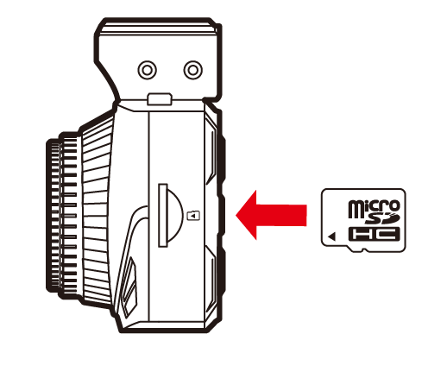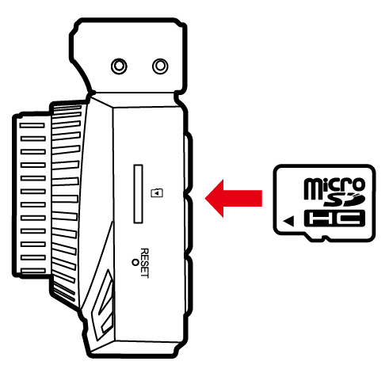

Před zahájením

**2. Připojte napájecí adaptér.**

Připojte napájecí adaptér DOD do zásuvky napájení/příslušenství vašeho vozidla.

Pak opatrně zasuňte konektor micro USB do portu USB.

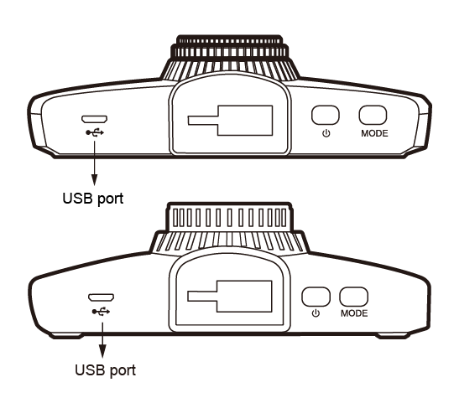

LS475W

LS475W+

LS500W+

**3. Zapněte vozidlo.**

Napájení z vašeho vozidla přes zásuvku na příslušenství automaticky zapne autokameru

a spustí nahrávání. Po vypnutí vozidla se automaticky zastaví nahrávání záznamu

a autokamera se vypne.

|  |  |
| --- | --- |
| C:\Documents and Settings\sophie\桌面\UK_traffic_sign_562.svg_.png | *Poznámka: V specifikovaných vozidlech může být napájení stále dodáváno i tehdy, když je motor vypnutý. Může dojít k vybití baterie vozidla. Doplňková sada DOD DP4, vybavená nízkou ochranou, je navržena tak, aby zabraňovala vybití baterie.* |

Před zahájením

**4. Ručně zapněte/ vypněte autokameru**

*Stisknutím tlačítka***【**C:\Users\JOHN\Desktop\LS460W_說明書(英文120mmx120mm出血5mm).eps**】***můžete zařízení ručně zapnout nebo vypnout.*

*\* Autokamera se automaticky zapne a vypne napájením vašeho vozidla.*

**5. Vyberte jazyk → Nastavte časovou zónu → Zvolte jednotku rychlosti dle vlastního výběru**

Po prvním zapnutí autokamery nebo po inovaci firmwaru v přístroji budete muset projít přes níže uvedené nastavení.

**Volba jazyku:**

* Vyberte požadovaný jazyk stisknutím tlačítka**【**▲/▼**】**.
* Stisknutím**【**/**】**potvrďte.
* Nastavení časové zóny
* Prejděte dolů a vyberte príslušnou časovou zónu.
* Stisknutím**【**/**】**potvrďte.

Vaše autokamera se automaticky synchronizuje s časem a datem na základě atomových hodin ve zvoleném časovém pásmu.

*Poznámka: Letní čas vyžaduje nastavení manuálně.*

Vyberte požadovanou jednotku rychlosti - KMH nebo MPH

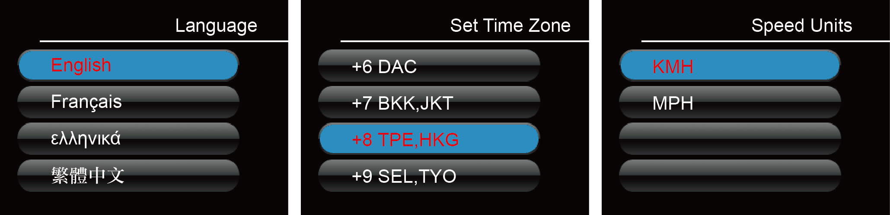

# Instalace autokamery

**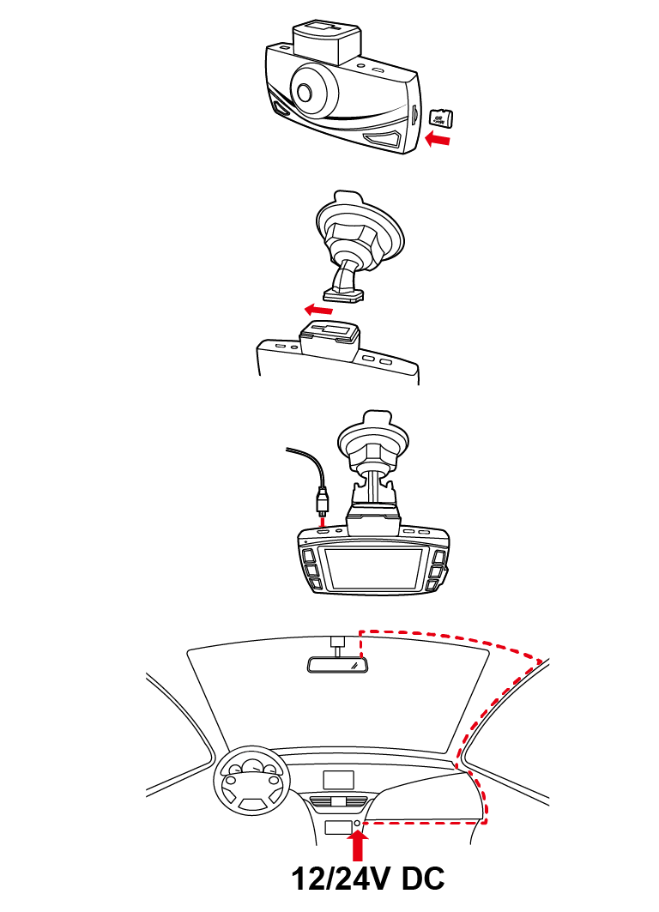**

Instalace vaší autokamery

**1. Čisté čelní sklo**

* Vyčistěte vnitřní i vnější sklo pro dosažení nejlepší kvality obrazu.

**2. Připojte držák k autokameře**

* Pevně připevněte autokameru k držáku
* Vložte prosím MicroSD kartu do slotu.

**3. Připravte autokameru na instalaci**

* Odlepte kryt držáku
* Najděte místo, které není v zorném poli řidiče.
* Doporučuje se umístit kameru za zpětné zrcátko, aniž by jste blokovaly objektivy nebo

funkce autokamery.



**4. Upravte úhel**

* Držák má nastavitelný kulový kloub, který lze uvolnit pomocí

plastové pojistné matice.

* Úhel autokamery nastavte tak, aby byl mírně pod linií obzoru, aby se minimalizovalo oslnění.
* Stiskněte pevně držák na sklo a otočte matici ve směru

hodinových ručiček na zajištění upevnění.

**5. Nainstalujte napájecí adaptér do auta**

Pokud jste tak ještě neučinili, opatrně zasuňte konektor micro USB do portu na autokameře a vložte napájecí adaptér do zásuvky zapalovače cigaret vašeho auta.

* Zapojení může být skryté v gumových páscích po obvodu čelního skla.

**6. Odstraňte ochranný film objektivu**

**Vaše autokamera je teď namontována a připravena na každodenní používání.**

|  |  |
| --- | --- |
| C:\Documents and Settings\sophie\桌面\UK_traffic_sign_562.svg_.png | *Poznámka:*   * *Vždy používejte dodaný napájecí adaptér do auta, abyste předešli*   *neočekávanému poškození.*   * *Pokud se na vnějším/vnitřním předním skle vozidla nachází tuk, otisky*   *prstů, nebo skvrny, očistěte je nebo vyměňte čelní sklo. Skvrny mohou ovlivnit kvalitu záznamu nebo mohou způsobit nestabilitu držáku.*   * *Vzhledem k různým podmínkám na cestách v různých zemích, DOD Tech*   *doporučuje nastavit citlivost G-senzoru tak, aby odpovídala jízdnímu*  *prostředí ve vaší zemi.* |

# Základní obsluha autokamery

**Každodenní provoz**

Autokamera se automaticky zapne a začne zaznamenávat, když začne přijímat napájení v autě. Předvolena autokamera začne nahrávat videa i přes starší záznamy (přepisovat je), když je plná paměťová karta. Ochranné soubory mohou zabírat až 30% z plného místa na kartě SD a nesmí být přepisovány běžnými nahrávacími soubory. Když dosáhne limitu 30%, soubory ve složce RO (pouze pro čtení) budou přepsány nejnovějším chráněným souborem, počínaje nejstarším.

**Nepřetržitý elektrický výstup**

Nepřetržitý elektrický výstup autokamery se při vypnutém vozidle automaticky nevypne, pokud vaše vozidlo nepřetržitě napájí zásuvku příslušenství. Chcete-li autokameru vypnout manuálně, jednoduše odpojte kabel USB nebo stiskněte tlačítko napájení aby se vypnulo.

|  |  |
| --- | --- |
| C:\Documents and Settings\sophie\桌面\UK_traffic_sign_562.svg_.png | *Nepřetržitá elektrická zásuvka umožňuje autokameře snímat videa, když jste pryč, ale to bude mít za následek vybití baterie vozidla a může nakonec zabránit nastartování vozidla. Společnost DOD Tech doporučuje používat soupravu pohonu DP4 pro potřeby sledování parkoviště.* |

**Ručné zapnutí/ vypnutí autokamery**

* Stisknutím**【**C:\Users\JOHN\Desktop\LS460W_說明書(英文120mmx120mm出血5mm).eps**】**zapnete/vypnete vaší autokameru
* Stisknutím**【】**spustíte/zastavíte nahrávání záznamu.

**Adresář videí:**

Videozáznamy se ukládají na paměťovou kartu a ve vnitřním úložišti. Běžné videa

se nacházejí v kořenovém adresáři a chráněné soubory se ukládají do souboru "RO"

(Pouze pro čtení).

**File-naming for camera: 2017\_0125\_180946\_001**

* Modrá postupnost čísel v příkladu výše označuje rok/měsíc/den.
* Zelená číselná sekvence označuje čas ve formátu 24H včetně sekund.

# Režimy autokamery

* Pohotovostní režim: Stisknutím tlačítka【****】přepnete mezi režimem nahrávání videa a

režimem přehrávání.

* Stisknutím【****/**OK**】zastavíte nahrávání před stisknutím tlačítka【****】na přepnutí

režimů.

**1.** **Režim nahrávání.**

Stav paměťové karty

ISO citlivost

Stav napájení

C:\Users\mimi\Desktop\未命名-2-01.png*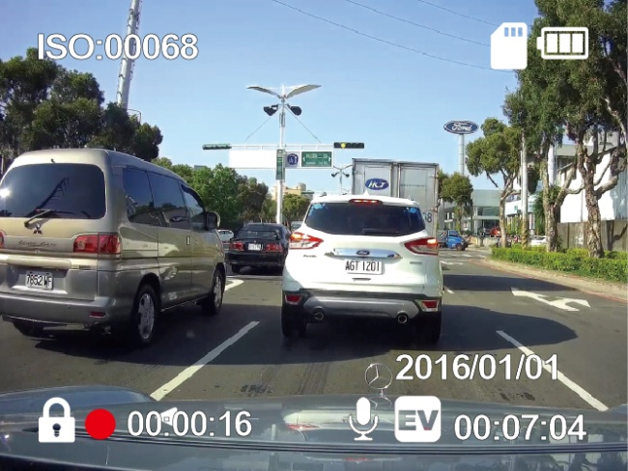*

Indikátor uzamčení souborů

Hodnota expozce

Aktuální čas

Čas nahrávání

Datum

Záznam zvuku (zap/vyp)

GPS stav

|  |  |  |  |
| --- | --- | --- | --- |
| *Poznámka: Ikona GPS bliká pri vyhledávání signálu GPS. HUD, upozornění*  *na překročení rychlosti a rychlost kamery fungují pouze, když jsou signály GPS stabilní.* | | | |
| ● | **Stav nahrávání** | Bliká při nahrávání. |
|  | **Hodnota expozice** | Indikuje aktuální nastavení hodnoty expozice. |
|  | **Mikrofon** | Indikuje, jestli je zvukový záznam zapnutý nebo vypnutý. |
|  | **Stav napájení** | Indikuje zdroj napájení a stav baterie, pokud není připojeno externí napájení. |
|  | **ISO citlivost** | Označuje aktuální hodnotu ISO. |
|  | **SOS uzamčené soubory** | Označuje, že aktuální záznamový soubor je uzamčený a chráněný. Toto může být spuštěné senzorem G nebo stisknutím tlačítka uzamčení souboru SOS. |
|  | **Stav paměťové karty** | Indikuje, jestli je vložena paměťová karta. |
|  | **GPS stav** | Bliká, dokud zařízení vyhledává satelity. Po ukončení polohování se ikona zobrazí pevně. |
|  | **Datum/čas** | Aktuální datum a čas. |

Režimy autokamery

**2.** **Režim přehrávání**

Můžete sledovat videozáznamy, které jste nahráli předtím v režimu přehrávání.

Stisknutím**【****】**přepnete do režimu přehrávání, když autokamera nenahrává.

* **Přehrajte video**
* Stisknutím**【**▲/▼**】**vyberete soubor záznamu.
* Stisknutím**【】**spustíte nebo pozastavíte video.
* Během přehrávání videa stiskněte**【**▲/▼**】**pro posouvání záznamu dopředu/dozadu.
* Stisknutím**【】**opustíte režim přehrávání.
* **Odstránit alebo ochránit soubory na SD kartě.**
* Stisknutím**【**▲/▼**】**vyberete soubor.
* Stisknutím**【】**vstoupíte do nabídky přehrávání.
* Stisknutím**【**▲/▼**】**vyberte smazání nebo ochranu aktuálního souboru.
* Stisknutím**【】**potvrdíte.
* Stisknutím**【】**opustíte danou nabídku.

|  |
| --- |
| *Poznámka:*  *\*Pokud je chráněn, na obrazovce se zobrazí ikona zámku.*  *\*Pokud se odstraní, nemůže se vrátit zpět. Výběrem možnosti "odstranit všechny"*  *se nevymažou chráněné soubory.*  *\*Funkce "Formát" vymaže všechny soubory včetně uzamčených souborů.* |

* **Prezentace**
* Stiskněte tlačítko nabídky a přejděte na prezentaci.
* Fotografie a první snímky každého videa se zobrazí v pořadí.

Název souboru videa

Režim přehrávání

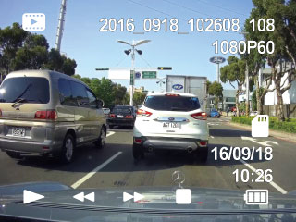

Indikátor přehrávání/pauzy

Napájení připojené

Umístění souboru

# Nastavení autokamery

Každý režim má jedinečnou sadu nastavení. Viz popis níže.

|  |
| --- |
| K dispozici jsou dvě nabídky nastavení autokamery:   * Funkční nastavení * Systémová nastavení   Nastavení nabídky můžete přepínat stisknutím**【】**.  Pokud přesunete kurzor před stisknutím**【】**pro přístup do systémového menu, vraťte se a zkuste to znovu.  *Poznámka: Stisknutím***【】***zastavíte nahrávání před vstupem do menu autokamery.* |

**Nahrávání videa: Funkční nastavení**

Přístup zrealizujete jedním stiskem**【】**.

* **Rozlišení**

Výchozí nastavení autokamery je v rozlišení 1080p Full HD při rychlosti 60fps (60 snímků za sekundu)

* **Nahrávání smyček**

Možnost nastavit na 1,3,5 nebo 10 minut. Videozáznamy zvolené délky se zaznamenají na paměťovou kartu. Když je paměťová karta plná, nejstarší soubory se přepíší, kromě uzamčených klipů. Vypnutím záznamu v smyčce je dosaženo 30 minut na video

a autokamera zabrání v zapisování nových souborů po naplnění paměťové karty.

* **Hodnota expozice**

Nastavení jasu/ tmavosti videa

Video příliš jasné? Nastavte od -1 do -3.

Video příliš tmavé? +1 až +3.

*Doporučené nastavení: 0*

* **Záznam zvuku**

Zapíná/vypíná nahrávání mikrofonem

Výběr můžete měnit během nahrávání stisknutím tlačítka【**】**.

* **Datumové označení**

Zaznamenává čas a datum v nahraném videu.

Nastavení autokamery

* **G-Senzor**

Měří G-sílu. Nastavení citlivosti je možné vypnout/nízké/střední/vysoké, pokud se zjistí nadměrná síla, zapne se nahrávání záznamu a automaticky se zamkne soubor a uloží

se do adresáře "RO" aby se nepřepsal novým záznamem. Nastavení funkce G-Sensor na hodnotu OFF (vypnutí) může mít za následek chybnou funkci v režimu Parkování.

*Doporučené nastavení: nízké. Nepřiměřené nastavení pro prostředí nebo stav cesty způsobí časté zablokování souborů před vymazáním.*

* **Rotace obrazu**

Otočí zaznamenaný obraz o 180°, když je autokamera umístěna obráceně.

* **Parkovací dohled (Výchozí: vypnuto)**

Když je funkce zapnuta, autokamera se automaticky přepne do režimu sledování parkoviště, pokud vozidlo stojí více než 10 minut.

1. Automatické zaznamenávání videozáznamů při detekci pohybu v rozsahu záběru

kamery.

1. Automatické zaznamenávání a uzamčení videozáznamů při detekci nadměrné síly

nárazu snímačem G.

1. Kamera zaznamenává pouze při detekci pohybu nebo nárazu.
2. Jednotka se vrátí do normálního režimu záznamu, pokud se vozidlo nepřetržitě pohybuje

3 sekundy nebo déle.

|  |  |
| --- | --- |
| C:\Documents and Settings\sophie\桌面\UK_traffic_sign_562.svg_.png | *Poznámka:*  *Parkovací dohled vyžaduje konzistentní napájení pomocí baterie vozidla. (Doporučuje se použít volitelnou soupravu DOD DP4, která je vybavena konstrukcí nízkého napětí, aby se zabránilo vybití baterie.*  *Prosím ujistěte se před přepnutím na parkovací dohled, zda je funkce G-senzor v menu nastavená (citlivost senzoru G - výchozí: střední)*  *Parkovací kontrola automaticky vypne lokalizaci GPS a obnoví se při přepnutí do normálního režimu nahrávání.*  *Povolení parkovacího dohledu automaticky vypne funkci Časová přestávka, pokud byla dříve zapnutá.*  *Osvětlení zadního okna se při vstupu do parkovacího průzkumu automaticky zhasne a při výstupu se obnoví.* |

Nastavení autokamery

**ISO označení**

Zaznamenává hodnotu ISO (hodnota citlivosti na světlo) ve video souboře.

Zapnout/ Vypnout

*Výchozí: Zapnuto*

**Nastavení časové zóny**

Nastaví aktuální časovou zónu pro automatickou kalibraci času a data GPS. Upozorňujeme, že časové pásmo musí být manuálně nastaveno na letní čas.

**Jednotky rychlosti**

Vyberte jednotky metrických nebo imperiálních jednotiek.

**Analýza cest**

Vypočítá celkovou vzdálenost, čas jízdy a průměrnou rychlost vaší cesty od začátku cesty až po konec (když je autokamera zapnuta). Pokud je funkce Analýza trasy nastavena na hodnotu "Zapnuta", výsledky se na obrazovce zobrazí po vypnutí zařízení. Normální nahrávání se obnoví, pokud se během zobrazování znovu zapne napájení.

*Výchozí: Vypnuto.*

**Upozornení na únavu řidiče**

*Nastavení časového intervalu pro upozornění připomínajícího řidiči, ať si dá přestávku od řízení.*

*Výchozí: Vypnuto.*

**Zaznamenávání GPS**

Zapnout/ Vypnout

*Výchozí: Zapnuto*

**Head Up Display**

Na obrazovce se zobrazí aktuální rychlost a směr. Pokud je tato volba, na displeji se

zobrazí i upozornění na nastavenou rychlost.

*Výchozí: Vypnuto.*

**Upozornení na rychlost**

Při překročení nastavené rychlosti zobrazuje vizuální upozornění na hlavním displeji.

*Výchozí: Vypnuto.*

Nastavení autokamery

**Označení rychlosti**

Zobrazení rychlosti vozidla ve videozáznamech. Můžete ho zapnout/vypnout.

**Časový interval**

Časová funkce slouží k vytvoření zrychleného videa. Pokud je nastavena, fotoaparát zaznamená jeden snímek každých 200 ms (milisekundy)/500 ms/1 sekunda/5 sekund.

*Výchozí: Vypnuto.*

|  |  |
| --- | --- |
| C:\Documents and Settings\sophie\桌面\UK_traffic_sign_562.svg_.png | *Poznámka: Funkce Časový interval nemůže pracovat s parkovacím dohledem, tato funkce se automaticky vypne, když je povoleno Parkování.* |

**Značka označení.**

Možnost označit až 8 znaků na zaznamenané video. Přidejte poznávací značku,

název nebo jiné identifikační slova, abyste si mohli označit vaše video.

**Nastavení hesla**

Nastavte zámek hesla, který zabrání vymazání souborů nebo zabránění přístupu

do nabídky.

|  |
| --- |
| *Poznámka: Toto nebrání ostatním uživatelům při extrakci paměťové karty nebo změně souborů prostřednictvím počítače.* |

**Upozornění na měřiče rychlosti**

Výstražný zvuk a ikona na obrazovce vás upozorní k přibližování se k měřiči rychlosti, jako je například statický radar, kamera s červeným světlem nebo na místa s častým měřením rychlosti mobilní policií. Zobrazení dopravní kamery se neaktivuje pod 20 km/h nebo 12 mph. Ikona rychlostní kamery se nezobrazí v režimu Heads Up Display.

|  |
| --- |
| *Poznámka: Aktuálně podporované: US, CA, UK, NO, PL, NL, BE, AU.*  \*\* Prosím vás ujistěte se, že v nabídce nastavení je zapnuta funkce "Hlasitost"  \* Upozorňovaní radarových kamer slouží pouze pro poskytnutí informace o lokalitě umístění měřičů rychlosti, nepůsobí jako aktivní radarový detektor.  Dodržujte všechny dopravní pravidla a řiďte bezpečně. |

**Systémová nastavení**

Přístup krátkým dvojitým stiskem tlačítka**【****】**během pohotovostního režimu.

* **Datum/čas**

Pokud není k dispozici signál GPS, manuálně se nastaví rok/datum/čas, jakož i formát zobrazení.

* **Hlasitost**

Zapíná/vypíná všechny zvuky včetně tlačítka a upozornění.

* **Jazyk**
* **Spořič obrazovky**

Nastavte 3/5/10min vypnutí displeje, aby se snížilo rozptylování řidiče. Autokamera stále zaznamenává i když je aktivován spořič obrazovky. Spořič obrazovky se neaktivuje

v režimu Parkování.

* **Jas displeje**

Nastavte osvětlení zadní strany obrazovky.

* **Znížení blikání**

Upravuje nastavení frekvence fotoaparátu, aby se minimalizovalo blikání a páskování nahraného videa. Snížení rychlosti: 50 Hz/60 Hz souvisí se světelnou frekvencí ve vaší poloze. Normálně frekvence koreluje s místním jmenovitým napětím, pokud zjistíte,

že zaznamenané video v noci je zábleskové, nastavte frekvenci osvětlení podle místa.

* **Formátování paměťové karty**

Úplně vymaže všechny soubory včetně uzamčených záběrů z karty SD a optimalizuje kartu na nahrávání. DOD Tech navrhuje formátování přes menu každé dva týdny, aby se zajistila funkčnost SD karty.

* **Výrobní nastavení**

Vrátí všechna nastavení zpět na původní výrobní nastavení.

* **Verze firmwaru**

Zobrazuje název modelu a aktuální verzi firmwaru.

Přehrávání na DOD přehrávači

Přeneste video soubory do vašeho elektronického zařízení pro pohodlné prohlížení

a uložení vašich záznamů. Přehrávač DOD Video Player je uživatelsky příjemný program pro přehrávání videí a vizualizaci pozice a rychlosti ve vašem PC nebo Mac.

**Instalace DOD Video přehrávače**

Stáhněte si software z webové stránky společnosti DOD Tech a postupujte podle pokynů k instalaci.

|  |  |
| --- | --- |
| C:\Documents and Settings\sophie\桌面\UK_traffic_sign_562.svg_.png | *Navrhované systémové požadavky:*  *Windows XP alebo novější (i3 nebo lepší, s nejméňe 2 GB Ram)*  *Mac OSX 10.6.4 alebo vyšší* |

**Spuštění DOD Video přehrávače**

Po spuštění se na obrazovce objeví přehrávač.

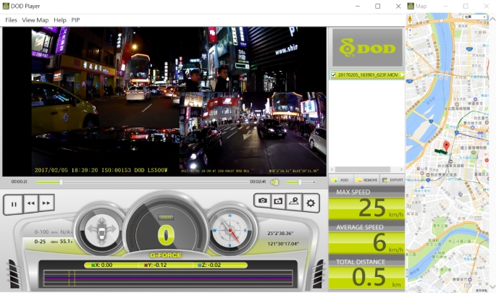

Náhled

Video obraz

Přidat/odstránit nebo exportovat

Směr jízdy

G-Force hodnota

Rychlost

**Kliknutím na ikonu přehrávače zobrazíte video instrukce**

|  |  |
| --- | --- |
|  | goo.gl/IUM9qd |

**Před prohlížením video instrukcí se ujistěte, že máte přístup k internetu**

**Získejte více informací o DOD GPS PLAYER V2.0**

Přehrávání na DOD přehrávači

**Otevření video souborů**

Přidejte svůj soubor do seznamu videí:

* Klikněte "File", klikněte "Open", a navigujte do umístění vašeho video souboru
* Stiskněte "ADD" knoflík, které se nachází pod seznamem videí.

**Funkce přehrávače videa**

* Během přehrávání videa se v dolní části okna přehrávače zobrazí vaše pozice,

rychlost a G-Force hodnota.

* Stisknutím tlačítka "Location Map" se zobrazí vaše pozice ve službě Google Maps.

# Přenos souborů

Video soubory můžete přenést do svého elektronického zařízení na prohlížení

a uskladnění.

**USB kabel**

1. Připojte kabel USB z autokamery do portu počítače.
2. Autokamera se automaticky zapne a na displeji se zobrazí "Mass Storage".
3. Počítač by měl nyní detekovat autokameru jako flash disk v adresáři.

**Čtečka karet/ MicroSD Slot**

Použijte adaptér micro SD karty (koupit samostatně) nebo kompatibilní elektronické zařízení se slotem MicroSD (např. tablet). Postupujte podle pokynů výrobce.

Video výstup

**HDMI (TV)**

Připojením mini HDMI z autokamery ke kompatibilnímu televizoru/monitoru se automaticky zobrazí obrazovka autokamery na TV. Funkce nahrávání jsou během streamování videa nedostupné.

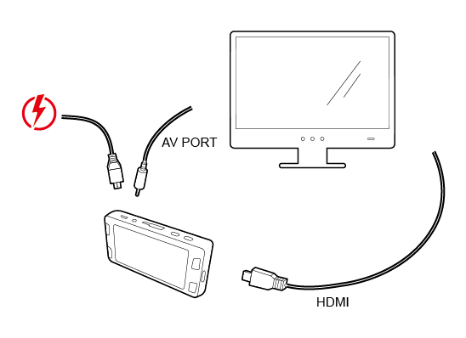

# Aktualizace firmwaru

Informace o dostupných aktualizacích firmwaru a pokynech naleznete v sekci podpory

na webové stránce společnosti DOD Tech.

|  |  |
| --- | --- |
| C:\Documents and Settings\sophie\桌面\UK_traffic_sign_562.svg_.png | Poznámka:   * Během aktualizace firmwaru zajistěte stabilní výkon (nabíjení   autokamery), jinak může dojít k selhání nebo poruše aktualizace.   * Po dokončení aktualizace systém zobrazí možnost naformátu karty SD.   Dbejte na to, abyste kartu SD naformátovali počítačem/kamerou, aby se  zabránilo opakované aktualizaci. |

**Informace o SD kartě**

* Pravidelně otestujte paměťovou kartu Micro SD, protože paměťová karta je spotřební materiál a je třeba ji pravidelně vyměňovat.
* Formátování paměťové karty v nabídce Autokamera každé dva týdny, abyste prodloužili použitelnou životnost. To by se mělo provádět pouze po uložení požadovaných souborů jinde, jako např. přenosný pevný disk. Formátováním paměťové karty se vymažou všechny soubory včetně souborů RO.
* Společnost DOD nenese odpovědnost za jakékoliv poruchy způsobené použitím neplatných, upravených nebo neoprávněných částí a příslušenství.
* DOD NEZARUČUJE zaznamenávání nehod, které mohou způsobit nadměrnou sílu nárazu, což způsobí poruchu a poruchu zařízení.
* Pracovní teplota tohoto produktu je -20 ° C až + 65 ° C (-4 ° F ~ 149 ° F). Ujistěte se,

že zařízení je uloženo v teplotním rozsahu; jinak může dojít k poškození a poruše přístroje, přičemž tyto okolnosti nejsou kryty zárukou.

* Společnost DOD nenese odpovědnost za ztrátu zaznamenaného videa během provozu kvůli neočekávaným faktorem během jízdy.
* Videozáznamy natočené touto autokamerou jsou určeny pouze pro osobní potřebu.
* Doporučeno používat paměťové karty třídy 10 a MLC.
* DOD Tech **nedoporučuje** používat paměťové karty značky Sandisk nebo TLC.

|  |  |
| --- | --- |
| C:\Documents and Settings\sophie\桌面\UK_traffic_sign_562.svg_.png | Poznámka:   * Karty s kapacitou 64 GB nebo vyšší se při prvním vložení zobrazí   jako "Chyba karty SD"   * Chcete-li naformátovat SD kartu před použitím, použijte funkci formátování v systémovém menu, abyste zajistili správné funkce. * Při formátování pomocí počítače vyžaduje aplikaci formátu 64 GB a více   transformovat původní formát exFAT na FAT32, aby správně fungoval v autokameře. |

# LS475W Specifikace

|  |  |
| --- | --- |
| **Video rozlíšení** | 1920x1080@60fps |
| **Senzor** | SONY STARVIS CMOS sensor |
| **Šířka úhlu záběru** | 145° |
| **Světelnost** | f/1.6 |
| **ISO citlivost** | až do ISO 12800 |
| **Displej** | 2,7" 16:9 TFT LCD |
| **Video formát** | H.264 MOV |
| **Nahrávání médií** | micro SDHC/SDXC karta (až do 128GB) |
| **Zvuk** | Mikrofon a reproduktor (Mono) |
| **Batérie** | 3,7V 180mAh Lithium Battery |
| **Napájecí vstup** | 5V 1,5A |
| **Rozměry** | 112,6 (délka) x 61,5 (šířka) x 33,4 (výška) mm |
| **Hmotnost** | 110g |
| **Provozní teplota** | -20°C ~65°C |

# LS475W+ Specifikacie

|  |  |
| --- | --- |
| **Video rozlíšení** | 1920x1080@60fps |
| **Senzor** | SONY STARVIS CMOS sensor |
| **Šírka úhlu záběru** | 145° |
| **Světelnost** | f/1.6 |
| **ISO citlivost** | až do ISO 12800 |
| **Displej** | 3" 16:9 TFT LCD |
| **Video formát** | H.264 MOV |
| **Nahrávání médií** | micro SDHC/SDXC Card (až do 128GB) |
| **Zvuk** | Mikrofon a reproduktor (Mono) |
| **Batérie** | 3,7V 900mAh Lithium Battery |
| **Napájecí vstup** | 5V 1,5A |
| **Rozměry** | 112 (délka) x 71,9 (šířka) x 36,4 (výška) mm |
| **Hmotnost** | 145g |
| **Provozní teplota** | -20°C ~65°C |

*\*Všechny specifikace se můžou bez oznámení změnit.*

Copyright ©2018 DOD Tech

All Rights Reserved

**Distribútor pre SR**

www.dod-tec.sk

**Distribútor pre ČR**

www.dod-tec.org

Podle autorských zákonů nesmíte tento návod kopírovat,

v žádném případě měnit tvar nebo formu bez písemného souhlasu společnosti DOD Tech.